Shakespeare Hamletjének feldolgozása
Digitális pedagógiai módszertannal támogatott tematikus terv és a hozzá kapcsolódó
óra-/foglalkozástervek
(12 × 45 perc)
Szerző:
Gergelyi Katalin
Módszertani lektor
Szabados Tímea
Nyelvi lektor:
Szabados Tímea

tematikus terv
Tantárgy(ak)
Magyar nyelv és irodalom
A kerettantervek kiadásának és jóváhagyásának rendjéről szóló 51/2012. (XII. 21.) számú EMMI rendelet alapján:
Kerettanterv a gimnáziumok 9-12. évfolyama számára
Magyar nyelv és irodalom – A változat
A tanulási-tanítási egység témája
Irodalom: Shakespeare: Hamlet
Magyar nyelv: Kommunikáció/testbeszéd; Szövegalkotás (néhány szövegtípus megismerése)
A dráma szereplői, a főhős figurájának értelmezési lehetőségei, olvasatok, rétegek, felvetődő erkölcsi és filozófiai problémák.
A tanulási-tanítási egység időtartama | 12 óra, melyből 6 magyar nyelv és 6 irodalom. 3 hét.
A tanulási-tanítási egység cél- és feladatrendszere
Cél: Shakespeare Hamletjének mint tananyagnak az átadása, a témához és a feladatokhoz, a megközelítésmódokhoz jól illeszkedő két nyelvtani tananyagrésszel kiegészítve: a testbeszéddel és bizonyos szövegtípusok vizsgálatával, illetve szövegalkotással.
Egy szó a tudásépítésről:
A kolléga látni fogja, hogy a Hamlet-értelmezések közül a legnagyobb hangsúly a bűnügyi történetként, nyomozásként és gyilkos terv kiagyalásaként való tárgyalásra esett, bár természetesen érintettem más értelmezési lehetőségeket is. Ez különösen jó lehet akkor, ha a diákok esetleg alacsonyabb kulturális háttérrel rendelkeznek, illetve ha problémát jelent számukra az olvasás. Ilyenkor arra sem számíthatunk, hogy előzetesen elolvassák a drámát. Az olvasás hiányát azonban a tanulásban motivációs lehetőségként is fel tudjuk használni, akármilyen furcsa ez: a Hamlet bűnügyi történetként való taglalása állandóan az olvasó/néző előzetes elvárásaira épít – „mi fog történni? „én hogyan csinálnám?”, ami a dramaturgia megértésének talán a legjobb módja. Ezzel a szemlélettel és módszerrel tanítási gyakorlatunkban elérhetjük azt, hogy a Hamlet kedvelt téma, jó emlék, pozitív élmény legyen.

Elsődlegesnek mondható cél tehát az is, hogy a kreatívan és érdekesen, változatos eszköztárral tálalt tananyag a tantárgy – és hosszú távon az olvasás! – iránti kedvet is meghozza, ezek irányában pozitív attitűdöt alakítson ki.Fontos eleme a tanulási szakasznak az állandó értékelés és önértékelés: erre a három hét alatt összesen 8 alkalommal nyílik mód – ez fejleszti a tanulás tudatosságát, a metakogníciót, a reflektáltságot, így reményeim szerint növeli nemcsak a tantárgy, hanem általánosságban a tanulás iránti elkötelezettség kialakulását is.
A feladatok zöme csoportos, ill. pármunka, mivel igen fontos cél a kooperativitás fejlesztése.
A feladatok egy része órai, egy másik része otthon végezendő: ez utóbbiak mindegyike kreatív feladat, hiszen a kreativitás fejlesztése is cél. Természetesen van kreatív feladat az órákon is.
A tematikus egység felépítésének és a végső értékelésnek az alapja a pontgyűjtés, e tekintetben tehát részben játékosított tanulási folyamatról van szó.
A diákok digitális kompetenciája a tematikus egység során egyértelműen fejlődik, hiszen minden egyes órán előkerül egy eszköz, egy alkalmazás – ha olyakor csak pár percre is. Fontos, hogy a diákok ezt ne öncélnak lássák – és a tanár se ezért alkalmazza ezeket –, hanem mert ezekkel az eszközökkel egyértelműen könnyebben lehet elérni az egyébként kitűzött tanulási – és főleg a kooperációs – célokat.
A tanulási-tanítási egység helye az éves fejlesztési folyamatban, előzményei
A NAT 6 órát szán Shakespeare drámájára, emellett 2 órát szánhatunk a testbeszédre – ez kapcsolható a kommunikáció témaköréhez, illetve a szövegalkotásra fordítható számos órából 4-et itt felhasználhatunk. Ezek a tananyagok hagyományosan a 9. osztályhoz kötődnek, érdemes év elején a tematikus egységet úgy betervezni, hogy a Shakespeare-dráma idejére (ez kötöttebb, hiszen az irodalmat kronologikusan tanítjuk) essenek ezek a nyelvtani témák.
Előzmények: az ókori dráma, a reneszánsz irodalma
Tantárgyi kapcsolatok
média, dráma, művészet

Az ellenőrzés-értékelés tervei
Az értékelés pontgyűjtéssel történik, afféle játékosított tanulási szakaszról van szó. A tanulási folyamat végén az összegyűjtött pontokat jegyekre váltjuk: mivel a téma során irodalmi és nyelvtani témákat is feldolgoztunk, de ezek szerves egységbe fonódnak a témában való elmélyedés során, az elért pontszámnak megfelelő jegyet irodalomból és nyelvtanból is megkapják a diákok. Két-két jegy szerezhető: az első jegy a tanulási folyamatban való részvételt tükrözi, a második jegy az önálló, kreatív munkát értékeli. Túlteljesítés esetén plusz jegyek szerezhetők.
Az első jegyek két összetevője:
- Heti önértékelés, tanulási napló – minden hét végén elektronikus formában (pl. egyéni blogbejegyzésként, de lehet közös blogot is vezetni, esetleg a OneNote jegyzetfüzet tanulói felületét használva) kell eljuttatni a tanárnak. A OneNote azért is célszerű, mert előre kioszthatjuk a lapokat a kérdéseinkkel, amik segítik a tanulók saját gondolkodási-tanulási folyamatukra való rálátását. Az előre elkészített kérdések a „Mit tanultam a héten?” típusú, ezt árnyaló kérdések lehetnek, de ahogy az önálló munkák készülnek, azok kiválasztására és az alkotási folyamatra is érdemes rákérdezni. Tartalmi szempontból a naplókat nehéz értékelni, elsősorban inkább a részletesség lehet a szempont. Mivel a megszerzett tudást az alábbiakban ismertetett módon is ellenőrizzük, itt a hangsúly a metakogníción kell, hogy legyen. Ugyanakkor mégsem maradhat el ez az értékelés, mert enélkül a diákok nem feltétlenül csinálnák meg. Célszerű tehát itt az első jegyet kiadó pontszám 30-40%-áig pontozni, a következő szempontok alapján:
- részletesség, terjedelem, mindhárom bejegyzés megléte
- átgondoltság, problémák végiggondolása
- pontos megfogalmazás
- a tárgyi tudás megjelenése
- határidők betartása (az első hét vége, a második hét vége és a 3. hét vége előtt egy nappal)
- Az elsajátított tudás gyors, tesztes értékelése 3 alkalommal – Maximum 10 perces tesztek, amik összefoglalhatják, számonkérhetik
- a cselekményt
- a szereplők rendszerét
- a testbeszéd elemeit
- a szövegtípusok jellemzőit stb.
A Quizizz, a Socrative, a Kahoot! feleletválasztós teszteket ajánlom, mivel az eredmények letölthetők, és maguk a szoftverek játékosságuk folytán remekül motiválnak, egy jó értelemben vett versenyhangulatot teremtenek. Ezért sem az elmélyülős, gondolkodós típusú kérdések itt a célravezetőek, de ez nem baj, mivel erre rengeteg egyéb lehetőség van. Kevésbé látványosan motiváló eszköz a Redmenta, ahol viszont a feladatok színesebbek, nem csak feleletválasztós módon tehetünk fel kérdéseket. Ha csak nevekre kérdezünk, a Quizletet is használhatjuk.
E két értékelésnek az aránya legyen 40-60% vagy 35-65%. Természetesen ehhez vagy a tesztek pontszámainak beállításakor, vagy utólagosan egy kis matematikára szükség van, hogy a 3 teszt összpontszáma majd 60 (vagy 65) legyen egy 100 pontos max. pontszám esetében.
A fenti két értékelést – összesen tehát 6 visszajelzést – érdemes egyenletesen elosztani, hogy a diákok egyenletes, kiszámítható időbeli terhelést kapjanak, és azért is, mert a pontjaik alakulását nagyon tudatosan nyomon követik, és ha van idejük, egy-egy pontveszteség után motiváltabbak lesznek arra, hogy javítsanak az eddigi eredményeiken.
A tanulási szakasz végére a diákoknak el kell készíteniük minimum két kreatív munkát is. Alább közlöm a lehetőségeket, mert ezek nélkül az értékelési rendszer nem érthető.
Érdekessége még a rendszernek, hogy a diákok dönthetnek: egyénileg, párban vagy hármas kis csoportban dolgoznak. Azért hagytam szabadon ezt a lehetőséget, mert tapasztalatom szerint nem mindenki tudja magából kihozni a legjobbat másokkal együtt dolgozva, és a tematikus egység során egyébként mindannyian kooperálnak (ld. a tematikus terv részletes leírását alant), tehát ez a készség fejlődik, de a szabadságfok nagyobb, ami a kreatív feladatoknál szerintem nagyon fontos.
Az alábbiakban a diákjaimnak kiadott feladatlistát/-kínálatot változtatás nélkül idemásolom, természetesen a kínálat igény szerint és a diákok (ill. a tanár) előismereteinek fényében bővíthető vagy szűkíthető. Már itt is jelzem az értékelési szempontokat, a pontszámok természetesen változtathatók (itt 50 pont volt a maximum). Ezeket mellékletben is hozzáférhetővé teszem, de az érthetőség kedvéért most itt is bemutatom.

A tanulási folyamat kézzelfogható bizonyítékai – Feladatok
Kép: plakát és infografika – lehet digitális vagy papíron elkészített (a papíron elkészített is kerüljön be a blogba lefényképezve)  Max. 1 plakát és 1 infografika készíthető | Film: 3-5 perc (az ismertető kategóriában lehet rövidebb) | Szöveg: 200 szó  Max. 2 szöveg készíthető
Politikai plakátok:  - Claudius hatalmának megerősítésére – sulykoló pozitív üzenetek  - Félelemkeltés, ellenségkép kialakítása | Játékfilm: bármelyik eredeti jelenet vagy elképzelt kimaradt jelenet (pl. az angol királynál), ill. lehet teljesen kitalált is  - beöltözve, színészkedve – mai környezetben vagy kosztümben  - bábfilm  - Stop motion legófilm vagy gyurmafilm | Hamlet naplója:  - A szellem járt erre  - Jobb, ha őrültnek tettetem magam  - mindenki figyel  - Csalódás Opheliában  - Tett vagy gondolkodás  - Szembenézés a halállal stb.
Reklámplakátok:  - a Hamlet színházi elődásának plakátja  - egy a darabban fontos tárgy termékként reklámozása | Audiokommentár valamelyik Hamlet-filmhez:  (színészi játék, beállítások kosztüm, gesztusok, hangsúlyozás, mimika – értelmezés) | Hivatalos levél:  - Jelentés megfigyelésről – Polonius, Ophelia, Rosencrantz és Guildenstern a királynak Hamletről  - Horatio Hamletnek  - az angol király hivatalos levele Claudiusnak
Infografika: tanácsok Hamletnek  - Claudius manipulációját leleplező ismertető  - Hogyan derítsük ki az igazságot a testbeszéd segítségével  - Kiket hogyan kell ártalmatlanná tenni | Interjú, podcast – egy újságíró a kérdező  - A túlvilágon, bárkivel  - A cselekmény egy pontján, bárkivel | Magánlevél  - Ophélia Hamlet  - Gertrúd Hamlet  - Hamlet a színtársulat vezetőjének  - Saját levelünk Hamletnek  - Saját levelünk Shakespeare-nek
Infografika:  - a cselekmény elmagyarázása  - a főbb szereplők, jellemek | Ismertető videó (csak egyénileg vagy párban)  - Trailer  - Powtoon

A feladatok közül minimum kétfélét kell választani, tehát két különböző oszlopból.
A megadott feladatokon kívül is hozhatnak saját ötletet a tanulók, de erről előzetesen egyeztessenek a pedagógussal.
10 pont levonást javaslok, ha a tanuló csak 1 kategóriából (oszlopból) választ.
- 10 pontot érhet egy önállóan vagy párban elkészített plakát, amit a blogjában elhelyez pár kísérőmondattal, hogy pontosan miről szól, mihez kapcsolódik a Hamletben – ld. alább a táblázatban. Szempontok: esztétikus színválasztás és elrendezés, hatásos figyelemfelkeltés, érthetőség, jó szlogen, precíz és elfogadható magyarázat a kapcsolódásról, hibátlan helyesírás.
- 20 pont: infografika önállóan vagy párban. A kész képet el kell helyezni a blogban. Magyarázat itt is szükséges. Elvárások: legalább 6 képi elem a hozzá tartozó szöveggel, átgondolt, pontos felépítés, esztétikus színválasztás és elrendezés, érthetőség, hibátlan helyesírás.
- 40 pont: filmkészítés önállóan, párban vagy hárman. A kapott pontszámot a tanulók elosztják maguk között. A filmet be kell ágyaznia/uk a blogba, és 1-2 mondatos magyarázó szöveget kell hozzá írnia/uk. Elvárások: kreativitás, pontosság, megfelelő terjedelem, jó nyelvhelyesség és a jelenethez illő, nem vulgáris szókincs; érthető és természetes beszéd; nem halladszódhat az olvasás, ha van; pontos vágás; tartalmas szöveg; forrásmegjelölés, ahol van forrás.
- 20 pont: szövegalkotás (200 szó). Elvárások: a választott műfaj formai sajátosságainak megfelelő írásmű; a kommunikációs helyzethez illő nyelvezet; hibátlan helyesírás; bekezdésekre tagolt, megfelelő terjedelmű szöveg;
Ebből a két munkából keletkezik tehát a tematikus egység másik két osztályzata. Természetesen pluszmunka esetén további jegyek adhatók.
- A tanulási folyamat kreatív produktumainak értékelése:
Értékelés: pontozással, abból számított két ugyanolyan jeggyel – egy nyelvtan, egy irodalom.
Az egyes feladatoknál a maximális pontszámok láthatók, hogy ebből valójában mennyit kap meg a tanuló, az a feladatok leírásánál található szempontok, elvárások teljesítésétől függ.
A párban vagy hárman végezhető feladatokra kapott pontokat belátásuknak megfelelően oszthatják el maguk között.

Javaslat a pontszámok érdemjegyre váltására
Jeles | 50 ponttól
Jó | 40 ponttól
Közepes | 30 ponttól
Elégséges | 20 ponttól
Túlteljesítés | 50 ponttól minden további 20 pont egy-egy plusz jelest ér, bármelyik tárgyból kérhető

Ismét megérdemel egy megjegyzést az, hogy a diákok a közös munka során szerzett pontokat önállóan oszthatják el egymás között. Látszólag lehetővé teszi a rendszer, hogy a diákok így „sakkozzanak” a pontszámokkal, de ezt nem látom nagy problémának. A lényeg ugyanis az, hogy a diák a saját tanulási folyamatára és a kollaborációs/kooperációs készségeinek fejlődésére (hibáira) rálásson. Ha maguk osztják el a pontokat, ez azt feltételezi, hogy a munkamegosztás igazságosságát meg kell beszélniük. Ezt értékesebbnek tartom, mint a külső értékelést. Jellemző, hogy mióta (mintegy 5 éve) ezt az értékelést alkalmazom, nem volt a diákok részéről reklamáció a jegyeket illetően, holott születtek igen gyenge jegyek is olykor (sajnos).
Ráadásul, mivel erre a tanulási egységre 2-2 jegyet kapnak, és csak az egyik jegyet szerzik meg ilyen osztozkodással (és csak ha nem kizárólag egyéni munkát választottak), a tanári értékelésnek is bőven marad még helye.
- A tematikus egység végén érdemes esetleg még egy visszatekintő értékelést alkalmazni, de talán inkább magára a tananyag érdekességére vagy az alkalmazott módszerre vonatkozólag. A három hét során a diákok sokszor reflektáltak a saját munkájukra, időnként annak is lehet helye, hogy a tananyagra vagy az órákra is reflektáljanak. Egy ilyen értékelés a legegyszerűbb talán Google űrlap segítségével, természetesen anonim módon. Itt érdemes esetleg a kollaboratív tevékenységek tapasztalataira is rákérdezni (kapcsolódjon az órai vagy a kreatív-produktív feladatokhoz), mivel eddig főleg a tudásépítésre és az önreflexióra tettük a hangsúlyt.

Szükséges anyagok és eszközök
Technológia – hardver
Mindig:
internetelérés, tanulói laptopok vagy wifiről működő okostelefonok, kivetítő, tanári laptop
Időnként:
hangfalak – 1., 2., 4., 8., 9., 10., 11. óra
telefonkábel – 7. óra
Technológia – szoftver
Végig a tematikus egység ideje alatt:
Nagyon célszerű a háromhetes perióduson keresztül egy közös blogot használni. Ez lehet pl. egy Blogger.com, aminek a szerkesztését többféleképpen meg lehet osztani. Erre a felületre kerülhetnek fel a feladatok, a kvízek elérhetőségei, a visszajelzések, illetve a diákok naplói, bejegyzései, kreatív munkái is akár. Az én gyakorlatomban azért nem így történt, mert az én diákjaim mindegyikének van saját blogja, így a munkáik oda kerültek, én pedig más felületeket használtam (nekem több blogom, honlapom is van).
Online Excel táblázat a pontrendszerhez – ez is felkerülhet a blogra, ha van. Ha nincs blog, nem baj, hiszen az online Excel (és a feladatlista is pl. egy Google Dokumentumban) önmagában is megosztható.
Az egyes órákon:
online tesztek: Quizizz, Socrative, Kahoot!, Redmenta, Quizlet (ezek közül egy vagy kettő is elég) – 1., 2., 6., 9., 11. óra;
Windows MovieMaker, Audacity, OpenShot Video Editor – 7., 9. óra
videófeliratozáshoz pl. amara.org; 9. óra
Google Drive – Google Docs, 4., 8., 10. óra
LearningApps Tankockák (sokféle feladat) – 2., 3. óra
Canva alkalmazás – 5. óra
Bubble.us gondolattérkép-készítő alkalmazás – 6. óra
Google Forms
Powtoon

A megvalósítás során használt online tartalmak, források linkjei
Interaktív irodalomkönyv – saját honlap www.gergelyi.webnode.com
Magyar Elektronikus Könyvtár – Shakespeare: Hamlet, Arany János fordításában
Arató László – Kálmán László: Szövegértés-szövegalkotás 11. Educatio-Sulinova 2007.
filmek online (vagy dvd-n):
Szerelmes Shakespeare (videa.hu) – rendező: John Madden; forgatókönyv: Marc Norman és Tom Stoppard. 1998.
Hazudj, ha tudsz – 2009. rendező: Adam Davidson, forgatókönyv: Samuel Baum.
Hamlet – 1996. rendező: Kenneth Branagh. Teljes szöveg, a magyar szinkron Arany János fordítása alapján készült.
Nyomtatott források és eszközök
Pethőné Nagy Csilla: Irodalom 9. Nemzedékek Tudása Tankönyvkiadó, 2012.
Shakespeare: Hamlet (Arany J. fordítása) Akkord Kiadó, 2006.
Shakespeare: Hamlet (Nádasdy Ádám fordítása): Shakespeare-drámák I., Magvető Kiadó, 2007.
papírra nyomtatott feladatok – 3., 6., 7. óra

a tematikus terv részletezése
Óra | A téma órákra bontása | Didaktikai feladatok | Fejlesztési területek (attitűdök, készségek, képességek) | Ismeretanyag (fogalmak, szabályok stb.) | Módszerek, munkaformák | Eszközök | Megjegyzések
1. | A renszánsz színház, a Hamlet | új ismeretek, előzetes ismeretek előhívása | logika, kreativitás, fantázia, kooperativitás | a Hamletben felvetődő problémák, a közönség összetettsége | frontális munka, pármunka, csoportmunka | részlet a Szerelmes Shakespeare c. filmből, Kahoot!
2. | A cselekmény tisztázása  Az alaphelyzet.  Feladat kiadása:  Ötletek, kínálat, ütemezés | kíváncsiság, kreativitás mozgósítása,  ellenőrzés és értékelés | szövegértés, logika, kreativitás | a Hamlet cselekménye | csoportmunka, pármunka, frontális | filmrészlet, Tankocka alkalmazás,  Quizizz
3. | Ismerkedés a szövegtípusokkal | aktivizálás, új ismeretek elsajátítása | kooperáció, kreativitás | hivatalos és magánjellegű szövegek | frontális munka, csoportmunka | Tankocka alkalmazás,  nyomtatott szöveg | irodalom és nyelvtan együtt tárgyalása
4. | Az első felvonás  Szövegtípusok: a napló és a felszólalás | ismeretközlés, új ismeretek elsajátítása | empátia, kooperativitás, szövegértési kompetencia | a szövegtípusok jellemzői, a darab szövegének ismerete | frontális munka, csoportmunka | annotált Google-dokumentum,  filmrészlet | irodalom és nyelvtan együtt tárgyalása
5. | 1. felvonás összegzése és konklúzió: a tettetés kérdése  A plakát és az infografika | ismeretközlés, új ismeretek elsajátítása | erkölcsi kérdések, empátia, helyzetfelismerés, kooperativitás | a Canva felületei (plakát és infografika) | frontális, csoportmunka, pármunka, egyéni munka | videórészletek, a szellem ábrázolásai  Hamlet-előadások plakátjai,  Canva plakátok, infografika
6. | 2. és 3. felvonás: a kölcsönös nyomozás | ismeretközlés, új ismeretek elsajátítása  ellenőrzés és értékelés | erkölcsi-szociális kompetencia, logika, szövegértés, emberi kapcsolatok, kooperativitás | a Hamlet mint bűnügyi történet  a szereplők rendszere | csoportmunka, önálló munka, frontális | online gondolattérkép,  Quizizz-kvíz,  feladatlapok papíron
7. | Hamlet és Ophelia  Testbeszéd  Az audiokommentár | ismeretközlés, új ismeretek elsajátítása | személyközi kapcsolatok, empátia, testbeszéd dekódolása, érzelmi intelligencia | Ophelia figurája, a szerelem a darabban | frontális, csoportmunka | filmrészlet, MovieMaker alkalmazás,  a jelenet szövege,  mobiltelefon és kábel | irodalom és nyelvtan együtt tárgyalása
8. | Tetőpont: Egérfogó  Testbeszéd | ismeretközlés, új ismeretek elsajátítása,  visszacsatolás (testbeszéd) | dramaturgiai érzék, empátia, metakommunikáció dekódolása, problémaérzékenység, kooperativitás | a nyomozás eddigi lépései, tettváltások, szerkezeti megoldások,  színház a színházban | csoportmunka, frontális és egyéni | filmrészletek  annotált Google Dokumentum | irodalom és nyelvtan együtt tárgyalása
9. | A 3. felvonás utolsó jelenete: Hamlet és a királyné -  erkölcsi kérdések  Segítség a videóvágással kapcsolatosan | ismeretközlés  új ismeretek elsajátítása  ellenőrzés és értékelés | szövegértés, erkölcsi érzék fejlesztése, értékítélet, a kulturált vitatkozás, empátia | a szereplők rendszere | egyéni vagy pármunka  frontális megbeszélés | filmrészlet  MovieMaker alkalmazás  Quizizz alkalmazás | Lásd lábjegyzetben.
10. | A 4-5. felvonás | ismeretközlés  új ismeretek elsajátítása | szövegértés, logika, reflexió az előzetes elvárásokra, kooperativitás | a cselekmény szerkezete, felépítés, késleltető elemek | frontális,  differenciált csoportmunka | filmrészlet,  Google dokumentum
11. | Végkifejlet - szövegalkotás | az ismeretek rendszerezése | Kreativitás, reflektálás, adaptivitás, kooperativitás | szövegtípusok | egyéni-frontális, pármunka, csoportmunka. | filmrészlet,  a mű szövege
12. | Testbeszéd-elemzés, a mű legfontosabb pontjainak felidézése; Értékelés | összegzés, az ismeretek rendszerezése, reflektálás | empátia, szövegértés, önkifejezés, metakommunikáció kódolása és dekódolása | az eddigiek összefoglalása | egyéni munka, pármunka, csoportmunka, frontális közvetítés | Google űrlap,  a mű szövege | irodalom és nyelvtan együtt tárgyalása

A TEMATIKUS TERVHEZ KAPCSOLÓDÓ ÓRA-/FOGLALKOZÁSTERVEK
1. óra/foglalkozás (irodalom): A reneszánsz színház, a Hamlet

Időkeret | Tevékenység leírása | Tevékenység célja | Munkaformák/  módszerek | Eszközök, segédanyagok, mellékletek
10 perc | Kahoot-teszt: Milyen a reneszánsz színház?  Ajánljuk a filmet, amit közösen nem fogunk tudni megnézni.  A Kahoot-teszt megnyitásakor figyelmeztetjük a diákokat, hogy csak a visszaszámlálás megkezdésekor jelöljék a válaszokat, különben „lelövik” a videót.  A figyelmet a színházra magára irányítjuk. | az érdeklődés felkeltése, ráhangolás, ismeretátadás | frontális-egyéni, online kvíz, minden diák a saját telefonjával vesz részt a játékban | Részlet a Szerelmes Shakespeare c. filmből – Kahoot-kvízbe ágyazva, feleletválasztós kérdésekkel
10 perc | „Memóriajáték”: mi mindenre emlékszünk?  3-4 percet adunk arra, hogy összeszedjék a lehető legtöbb megfigyelést. Ha akarunk, a legtöbbre emlékező párosnak pontot is adhatunk. Utána ellenőrzés, ki tud még hozzátenni? | ismeretbővítés, új ismeretek elsajátítása | pármunka
5 perc | Idézzük fel az ókori görög színházat! Milyen különbségeket látunk? | a már tanultak felidézése | frontális megbeszélés
8 perc | A két színháztípus összehasonlítása  Itt már nem szükséges a videók végigjátszása. Miután a válaszokat megadták, részletenként megállhatunk, hogy a Kahoot! vezérfonala mentén a különbségeket megbeszéljük. (Reméljük közben, hogy az eredmények már 100% felé tendálnak. Ilyenkor a diákok már versenyezni fognak, gyorsan megy a Kahoot-teszt.) | reflektálás a régi és a friss tudásra, jelentésteremtés | frontális-egyéni | a Kahoot-teszt újrajátszása
10 perc | Még egyszer megállunk a közönség összetételének kérdésén  Ha én a Globe házi szerzője volnék… – ötletelés lehetséges témákról, hősökről  – Mi lehet egy dráma témája általában? Konfliktushelyzet, válságos pillanat.  Milyen hősöket szerepeltetnének? Típusok, karakterek | közönség és mű viszonya, befogadói elvárások tudatosítása | 3-4 fős csoportok, majd az ötletek megosztása | (kivetített Shakespeare-kép)
2 perc | A diákok ötletei közül a Hamletben ténylegesen megjelenő témák, cselekményelemek, jelentésrétegek  Külön érdekes lehet a filozofikus hajlamú hős megítélése az előzetes elvárások fényében. Volt-e, aki hasonló hőst választott? | a következő óra előkészítése, sokat ígérő lezárás – ráhangolás | tanári összegzés

2. óra/foglalkozás (irodalom): A cselekmény, az alaphelyzet – feladatok ismertetése
Időkeret | Tevékenység leírása | Tevékenység célja | Munkaformák/  módszerek | Eszközök, segédanyagok, mellékletek
7 perc | A Hamlet mint egy nyomozás története. Az alaphelyzet ismertetése  Hihetünk-e egy szellemnek? Mik lehetnek a következő lépések? Néhány ötlet után a kérdést nyitva hagyjuk, nem áruljuk el, ki tippelt jól. | az érdeklődés felkeltése, ráhangolás | frontális, vetítés, rövid közös megbeszélés | Filmrészlet: a szellem felfedi Hamletnek az igazságot – Kenneth Branagh  38:50–44:10
10 perc | Sorba rendezős online feladat a cselekmény elemeivel | új ismeretek elsajátítása, a cselekmény logikai láncolatának felismertetése | pármunka vagy csoportmunka | sorba rendezős feladat Tankocka
7 perc | A megoldások megbeszélése. További jelenetek: hova kerüljenek? Melyek voltak a legproblémásabb pontok?  Fontos, hogy lehessen több jó megoldás. Érdemes tudatosítani a diákokban, hogy a dramaturgia döntések során épül fel, célja a hatáskeltés. | ismeretbővítés, problémafelvetés | frontális, közös beszélgetés
1 perc | Lezárás néhány kérdés nyitva hagyásával | reflektálás | frontális
10 perc | Néhány szó a tematikus egységről. A választható feladatok ismertetése, az órai pontszerzési lehetőségek ismertetése. | tervezés | frontális | a dokumentumot online is elérhetővé kell tenni
10 perc | Az első két órán elsajátított tudás tesztelése | reflektálás, ellenőrzés | frontális, egyéni | Quizizz – 1. ellenőrzés

3. óra/foglalkozás (nyelvtan): ismerkedés a szövegtípusokkal
Időkeret | Tevékenység leírása | Tevékenység célja | Munkaformák/  módszerek | Eszközök, segédanyagok, mellékletek
10 perc | A magánlevél és a hivatalos levél – összekevert mondatok | ráhangolás – ismeretszerzés | pármunka vagy csoportmunka | nyomtatott szöveg
5 perc | A két szövegtípus különbségei – szedjük össze a két szövegtípus sajátosságait, tipikus fordulatait, a mondatszerkesztés pontossági fokát, a használt fordulatok stílusértékét. | összegzés | frontális – közös megbeszélés, jegyzetelés
10 perc | Hivatalos levél hiányzó elemeinek felismerése, tipikus fordulatok | az ismeretek alkalmazása | egyéni munka | lyukas szöveg (tankocka)
12 perc | Hivatalos vagy magánlevél alkotása a Hamlet alapszituációja kapcsán – a párok témát/feladatot húznak:  - az őr jelentése (hivatalos)  - Hamlet magánlevele Horatiónak  - kémjelentés (hivatalos)  - az öreg Hamlet egy levele stb. (magán, de figyeljünk az életkor és a méltóság adta stílusra) | gyakorlás, az irodalmi téma továbbvitele | pármunka – eltérő íráskészségű párok
8 perc | Az írásművek megosztása, néhány tanári vagy tanulói megjegyzéssel. A diákoknak ki is oszthatjuk, ki mire figyeljen, így pontosabb lesz az értékelés. Pl. a mondatok hosszára/bonyolultságára, tipikus formulákra, a kifejezések stílusára stb. Házi feladat: az első értékelő visszatekintés elkészítése | reflektálás | közös megbeszélés

4. óra/foglalkozás (nyelvtan): további szövegtípusok

Időkeret | Tevékenység leírása | Tevékenység célja | Munkaformák/  módszerek | Eszközök, segédanyagok, mellékletek
5 perc | Részletek a visszatekintő értékelésekből  Érdmes felolvasni néhány mondatot, elsősorban a motiválás a cél. Mutassuk be pl., ha egy diáknak valóban sikerült elgondolkodnia egy-egy témán. Félreértések vagy értelmezési problémák felolvasása is hasznos lehet (itt név nélkül). | reflektálás a tanulási folyamatra | frontális, közös megbeszélés
10 perc | A napló/belső monológ és a szónoklat/felszólalás; ill. Hamlet: a trónbeszéd, ill. a szellem.  Nézzük meg a következő jeleneteket!  A szellem jelenetével kezdjük, mert azt már ismerik a diákok, itt egy egészen rövid részlettel idézzük csak fel a jelenetet. A trónbeszéd jelenetéből érdemes hosszabban vetíteni. A szövegvizsgálat is ebben az irányban folytatódik majd.  Ki mire figyel (differenciált feladatkiosztás): a) Hol találunk vagy hova illeszthetnénk be ilyen típusú szövegeket? b) hol találunk nagy eltérést a viselkedés és a belsőben lejátszódó folyamatok közt?  Rövid megbeszélés, valószínűleg minden megfigyelés helytálló lesz. Nem baj, ha nem derül fény minden részletre, a leglényegesebbeket emeljük ki: Hamlet kételyét, zavarát a szellemmel folytatott párbeszédben, illetve dühét Claudius irányában, Claudius álnokságát. Nyitva hagyott kérdés lehet Gertrud őszintesége. | ráhangolás – a szövegműfajok megismerése, főbb jellemzőik | frontális | filmrészletek  Hamlet és a szellem: 42:20–43:48  trónbeszéd:  10:02–16:20
15 perc | Szövegrészek az első felvonásból – a diákok Google Dokumentumban csoportonként egy szöveget vizsgálnak, melyekhez kommentben kérdéseket kapnak, ezekhez kell fűzniük válaszként a megjegyzéseiket | jelentésteremtés – szoros szövegvizsgálat, kooperáció  Külső magatartás és belső vívódások ellentéte | csoportmunka, differenciáltan: homogén csoportok (hasonló szövegértési képességű diákok csoportjai) | annotált Google dokumentum
10 perc | A csoportok beszámolnak a szövegekről és megosztják gondolataikat.  A tanár közben részint körbejár, részint a saját gépén figyeli a válaszadásokat. Célszerű azzal a csoporttal kezdeni a bemutatást, amelyik a legrészletesebb válaszokat adta, a többi csoport kiegészíti. A végére érdemes hagyni azt a kérdést, ha van ilyen, ahol ellentétes megoldásra jutottak a különböző csoportok. | jelentésteremtés | közös megbeszélés
5 perc | Kilépőkártya: Mi volt a legelgondolkodtatóbb a mai órán? | reflektálás | közös megbeszélés

5. óra/foglalkozás (irodalom): Az első felvonás vége, a tettetés mozzanatának elemzése

Időkeret | Tevékenység leírása | Tevékenység célja | Munkaformák/  módszerek | Eszközök, segédanyagok, mellékletek
5 perc | Milyen helyzetekben és miért tettetünk? | ráhangolódás | frontális – közös beszélgetés
12 perc | Mi Hamlet döntése? Első körben a tettetés. Elodázza a döntést? Gyáva? Jó döntést hozott-e Hamlet? Milyen következményekkel járhat a tettetés? – érvek gyűjtése, összegzés, kifejtés. Mire jó, ill. milyen veszélyeket hordoz magában? A megosztásnál próbáljuk azokat a diákokat kérdezni, akik nem szívesen beszélnek, hiszen a csoportban sok segítséget kaphattak. | empatikus készség mélyítése, erkölcsi kérdések átgondolása, a darab irányában megnnyyilvánuló érdeklődés fenntartása, ill. fokozása | csoportmunka (heterogén verbális képességű diákok) és annak megosztása
8 perc | Mi az infografika? Milyen egy politikai, ill. egy reklámplakát? Milyen egy színházi plakát?  Emlékeztetjük a diákokat a választható feladatokra, és ehhez nyújtunk segítséget. Ezt tudatosíthatjuk is, annál nagyobb figyelemre számíthatunk. A plakátokat akár részletesen elemezhetnénk is, de itt nem célszerű. Fontos tudatosítani, hogy a képi eszközökkel a célunk nem pusztán az esztétikai élvezet, hanem értelmezés is. Ezt várjuk el a plakátoktól is. Épp ezért a plakátok tanulmányozásánál is erre koncentráljunk. Várjunk kulcsszavakat, pl. csapda, meghasonlás stb. | ismeretbővítés, az önálló kreatív munkák előkészítése | frontális | példák a Canva felületéről  néhány Hamlet-előadás plakátja
15 perc | Ismerkedés a Canvával  Regisztrálás után egy próbaplakáton mutassuk meg a megosztás lehetőségeit.  Hívjuk fel a figyelmet a canvás képek használatára (a fizetős képek vízjelesek, nem is tölthetők le, ezeket ne használjuk), illetve a külső képek jogtisztaságára.  Szabad felfedezés, a tanár körbejár és egy-két dolgot megmutat, ha szükséges. | a kreatív munkák előkészítése | pármunka – eltérő digitális kompetenciával rendelkező párok
5 perc | Melyik Hamlet-plakát fejezi ki leginkább a problematikus döntéshelyzetet?  A Google űrlap kitöltése után azonnal meg tudjuk nézni az eredményeket, ki fog derülni, melyik plakát összesen hány pontotot kapott a diákoktól.  Végignézve a képeket, lehetőleg mindenki szólaljon meg legalább egyszer, annál a képnél, amire magas vagy éppen nagyon alacsony pontot adott. Mindenkitől egy értékelő mondatot várunk. | reflektálás | frontális, egyéni: Google űrlap, kivetített eredmények, közös megbeszélés. | Google űrlap az előző plakátokkal és még néhánnyal

6. óra/foglalkozás (irodalom): 2. és 3. felvonás: a kölcsönös nyomozás

Időkeret | Tevékenység leírása | Tevékenység célja | Munkaformák/  módszerek | Eszközök, segédanyagok, mellékletek
5 perc | A szereplők rendszere – hiányos ábra kitöltése  Ki kicsoda? | ráhangolás | csoportmunka | hiányos ábra papíron
5 perc | Hiányos ábra online gondolattérképen kivetítve – ellenőrzés, változatok, kérdések, amelyek felvetődhetnek  Ki kivel van? Ki kiben bízhat? Ki ki után nyomoz? – olvasói elvárások  A csoportok papíron megalkotják a gondolattérképeiket. | jelentésteremtés | közös megbeszélés | gondolattérkép – szereplők rendszere
10 perc | A csoportok megoldásainak megfelelően az online gondolattérkép többszöri átrendezése  A csoportok kijönnek az interaktív táblához vagy a laptophoz, és a megoldásuknak megfelelően rendezik a gondolattérképet. Elmagyarázzák döntéseiket. Mielőtt átadnák a helyet a következő csoportnak, érdemes a táblát lefényképezni – a tanár képernyőfotót rögzít és/vagy a diákok a telefonjukkal lefotózzák. Így meg tudják őrizni az ő elvárásaikat, amiket később összevethetnek a darab folytatásával. | a darab dramaturgiájának mélyebb megértése, a főhős választott szerepe, kényszerpályák felismerése | csoportmunka és annak megosztása | hiányos ábra gondolattérképen kivetítve
15 perc | Levél egy osztálytársamnak: 100 szó arról, mi a legsúlyosabb problémája Hamletnek.  Nem beleélős fogalmazás, hanem kimondottan elemző. Értékelést tartalmazhat, de próbáljunk az írói-dramaturgiai szinten maradni, ne hulljunk vissza a naiv olvasó pozíciójába, tehát nem a „Hamlet elővigyázatlan”, hanem a „Shakespeare ezt a filozofikus alkatot úgy ábrázolja, mint aki…” típusú mondatokat részesítsük előnyben. Az előfeltevések, elvárások, a dramaturgiai vizsgálat mind az elemző olvasást támogassák.  Néhány levél felolvasása, a fentebb kifejtett elemző mondatok kiemelésével. | elmélyülés, problémaérzékenység – jelentésteremtés  + egy otthoni feladat inspirálása | egyéni munka és megosztás | A 2. és 3. fevonás részletesebb cselekményvázlata mint segédanyag (papíron)
10 perc | A 3-6. órán elsajátított tudás tesztelése | reflektálás | frontális – egyéni | Online kvíz, pl. Quizizz:  Quizizz - Visszatekintő kérdések

7. óra/foglalkozás (nyelvtan): Testbeszéd (Hamlet és Ophélia)

Időkeret | Tevékenység leírása | Tevékenység célja | Munkaformák/  módszerek | Eszközök, segédanyagok, mellékletek
5 perc | Látszik-e valakin, ha szerelmes?  A testbeszéd bizonyos elemei | ráhangolás | frontális – közös megbeszélés
15 perc | A jelenet megtekintése – differenciált megfigyelés:  Előzetesen feltett kérdések: Látszik-e Hamleten, ill. Ophelián, hogy közelebbi kapcsolatban vannak/voltak? Látni-e tettetést?  - a szemmozgás, a szemöldök és a tekintet megfigyelése  - mimika (száj, homlok), fejtartás  - a testtartás és a térköz  - karok és lábak iránya, mozgása, gesztusok | megfigyelés, empátia, testbeszéd dekódolása, az érzelmi intelligencia fejlesztése | differenciált csoportmunka, megfigyelés és jegyzetelés  megosztás | Hamlet és Ophelia – filmbeli jelenet  1:32:48-1:39:05
5 perc | A jelenet levetítése élő audiokommentárral (a csoportok egy-egy tagja vagy az egész osztályból egy vagy két tanuló összegzi a jelenetet) metakommunikációját, a jelenet lenémított levetítése közben. | reflektálás,  az audiokommentár műfajának élő bemutatása | tanulói előadás | ugyanaz
5 perc | Audiokommentár készítése mobiltelefonnal és Windows MovieMakerrel, ha esetleg telepítve van az iskola eszközein, illetve más ingyenes vágóprogrammal, pl. az OpenShottal  Ha az előző részletet külön kivágtuk előzetesen, akkor most nagyon gyorsan meg tudjuk mutatni, hogyan lehet audiokommentárt készíteni. Az előző spontán kommentárt felvesszük telefonra, és a szerkesztőprogramban megnyitott jelenet alá tesszük a hangfájlt. Rögtön lejátsszuk, hogy a diákok lássák, technikai szempontból egyszerű a feladat. | az otthoni kreatív munkák segítése | tanári előadás, frontális | a kivágott jelenet valamilyen videóformátumban,  MovieMaker vagy OpenShot alkalmazás,  mobiltelefon,  mobiltelefonhoz kábel
12 perc | Drámajáték: Hamlet és Ophelia  kimondottan az őszinteség kérdésére koncentrálva játsszák el | a jelenet mélyebb megértése | csoportmunka | a jelenet szövege
3 perc | Van-e jövője Hamlet és Ophelia kapcsolatának? Hogyan zárulhat? – Mindenki egy mondattal zár | reflektálás | egyéni-közös
 | Házi feladat: a második értékelő visszatekintés elkészítése

8. óra/foglalkozás (nyelvtan): Testbeszéd (Az Egérfogó)
Időkeret | Tevékenység leírása | Tevékenység célja | Munkaformák/  módszerek | Eszközök, segédanyagok, mellékletek
5 perc | Részletek a visszatekintő értékelésekből  Itt érdemes olyan részleteket is kiemelni, amelyek a produktumok elkészítésének nehézségeiről szólnak. Ha lehet, tanulságokat is levonhatunk, segítséget is ajánlhatunk. Fontos lehet ez a további munka tervezéséhéz, különösen a jó időbeosztás megtervezéséhez. | reflektálás | frontális, közös megbeszélés
5 perc | A testbeszéd tudatossága/öntudatlansága. A hazugság jelei. Filmrészlet, ahol hazugságot elemeznek | ismeretközlés, új ismeretek elsajátítása | frontális, közös megbeszélés | részlet a Lie to Me (Hazudj, ha tudsz) c. sorozatból, pl. az 1. évad 3. epizódja: 20:08-22:24
15 perc | Az Egérfogó, a darab egyik kulcsjelenete – Milyen gesztusok, mozgások, mimika kíséri a jelenetet? Kommentben válaszoljanak | az ismeretek alkalmazása | csoportmunka | Google dokumentum – Egérfogó
5 perc | A jelenet megtekintése filmen | összehasonlítás, árnyalás | frontális | filmrészlet  1:50:05-1:55:03

Időkeret | Tevékenység leírása | Tevékenység célja | Munkaformák/  módszerek | Eszközök, segédanyagok, mellékletek
8 perc | A csoportok elmondják megoldásaikat, összevetik a filmbeli megoldással. | az ismeretek mélyítése | megosztás, közös megbeszélés
2 perc | Színház a színházban – a darab szerkezete és ennek összefüggése a tettetés problémakörével – a tanár összegez, felhívja a figyelmet a színház metaforikus értelmezésére. Elhangozhat a „Színház az egész világ” shakespeare-i szállóigéje. | reflektálás | frontális, közös megbeszélés
5 perc | Az utolsó szó jogán – írj le egy testbeszéd-elemet, aminek tudod a jelentését! | reflektálás | egyéni megszólalások, közös megbeszélés

9. óra/foglalkozás (irodalom): A 3. felvonás utolsó jelenete: Hamlet és a királyné

Időkeret | Tevékenység leírása | Tevékenység célja | Munkaformák/  módszerek | Eszközök, segédanyagok, mellékletek
5 perc | Elvárások egy anyával szemben. Anya és gyermek kapcsolata. Milyen legyen egy anya? Van-e különbség (volt-e régebbi korokban) apa-gyermek és anya-gyermek kapcsolata közt? | ráhangolódás | frontális
7 perc | Filmrészlet megtekintése – előtte a rákövetkező kérdéskör ismertetése: figyeljük Hamlet viselkedését anyjával szemben! Három kérdésben foglaljanak állást a csoportok: Tettetés vagy valódi őrület, amit látunk? A szellem valódi vagy képzelt? Hogyan hat Hamletre az általa elkövetett gyilkosság? | ismeretközlés | frontális | filmrészlet  2:06:05-2:12:28
3 perc | A csoportok beszámolnak megfigyeléseikről. | erkölcsi kérdések, empátia fejlesztése | csoportmunka
10 perc | Az elhangzottak figyelembevételével bűnösnek tartják-e Hamletet? Miben igen, miben nem? Érvek gyűjtése, majd szabályozott vita. A vita lehet pl. rövidített disputa 1-1 perces megszólalásokkal. Ha itt a diákok szívesen vitáznának, érdemes hagyni, ez esetben a videóvágást és -feliratozást nem mutatjuk meg. Általában ez amúgy sem feltétlenül szükséges, a segítségünket pedig felajánlhatjuk egy órán kívüli (tízperces) alkalommal, ha nagy igény mutatkozik rá. | a probléma többoldalú megközelítése, az egymástól való tanulás segítése, az érvelési készségek fejlesztése | csoportmunka, formális vita
5 perc | Vágás a vágóprogrammal – rövid bemutató – érdemes egy-két funkciót bemutatni, pl. a forgatást, a hang illesztését vagy a különféle szűrőket. A cél az, hogy lássák a diákok, hogy a felület kezelése nem igényel nagy szakértelmet. | az otthoni munka segítése | frontális | letöltött filmrészlet, MovieMaker alkalmazás
5 perc | Videófeliratozás: amara.org – rövid bemutató – itt az időzítést érdemes megmutatni röviden, illetve az angol nyelvű felület legfontosabb funkcióit. | az otthoni munka segítése | frontális | filmrészlet a youtube-ról
10 perc | A 7-9. órán elsajátított tudás tesztelése | ellenőrzés, reflektálás | frontális, egyéni | Quizizz – 3. értékelés

10. óra/foglalkozás (irodalom): A 4-5. felvonás történései
Időkeret | Tevékenység leírása | Tevékenység célja | Munkaformák/  módszerek | Eszközök, segédanyagok, mellékletek
5 perc | Az apa-fiú kapcsolat, a szerelem, az anya-fiú kapcsolat után nézzük a barátságot. Hamlet barátságai: Rosencrantz, Guildenstern, Laertes és Horatio. Mit ad a barátság? Mik az elvárásaink egy baráttal szemben? | ráhangolás | frontális, együttes beszélgetés
10 perc | A 4-5. felvonás részletesebb cselekményvázlatának rekonstrukciója. Differenciálás: homogén csoportok (azonos szövegértési kompetenciájú diákok egy csoportban, a csoportok különböző nehézségi szintű feladatokat kapnak) | ismeretbővítés, új ismeretek elsajátítása | csoportmunka | preparált szövegek: 4-5. felvonás cselekménye, Google dokumentum
10 perc | A cselekmény tisztázása, konklúzió. Hamlet sorsa. Előfeltevéseink: Ilyen befejezésre számítunk? Meghal-e a főhősünk? Mi az, amire támaszkodhatunk előzetes feltevéseink kialakításánál? | értelmezés, jelentésteremtés | frontális, közös megbeszélés
10 perc | A késleltetés dramaturgiai funkciója. A legnagyobb késleltetés: a sírásó-jelenet. A jelenet megtekintése filmen. |  |  | filmrészlet  3:02:20–3:10:30
10 perc | A halál jelenléte a darabban. Mi a dramaturgiai szerepe a sírásó-jelenetnek? Szembenézés a halállal. Miért mondhatjuk, hogy Hamlet készül a halálra? Hogyan függ ez össze vállalt küldetésével és elkövetett bűneivel? Házi feladat: a harmadik értékelő visszatekintés elkészítése. | jelentésteremtés, reflektálás | frontális, közös megbeszélés
11. óra/foglalkozás (nyelvtan): szövegfajták, szövegalkotás
Időkeret | Tevékenység leírása | Tevékenység célja | Munkaformák/  módszerek | Eszközök, segédanyagok, mellékletek
5 perc | Részletek a visszatekintő értékelésekből | reflektálás | frontális
5 perc | A darab lehetséges lezárásai – olvasói elvárások – az előző óra alapján, kibővítve: melyik szereplővel mi történik? | ráhangolás | frontális közös megbeszélés
12 perc | A párbaj megtekintése filmen | ismeretbővítés | frontális | filmrészlet  3:29:30-3:41:40
3 perc | Megoldódtak-e a két órával korábbi kérdéseink Hamlet őrültségével és bűnösségével kapcsolatosan? | reflektálás, elemzés | frontális, közös megbeszélés
15 perc | Hamlet utolsó szavai –  „Ha volna még időm (de a halál  Kemény poroszló, nem ereszti foglyát),  Ó! majd beszélnék…” választható feladat:  - Mit mondana még Hamlet? a felszólalás, szónoki jellegű szöveg felidézése  - Túlvilági randevú – két tetszőleges szereplő a túlvilágon értelmezi az eseményeket – vázlatírás alapján szabad előadás | jelentésteremtés ismeretek megerősítése, a szónoki, ill. a magánjellegű szöveg felidézése | szövegalkotás párban vagy kis csoportban, majd megosztás | a dráma szövege
5 perc | A darab „leg”-jei – játékos kvíz | reflektálás |  | Kahoot-kvíz („legek”)

12. óra/foglalkozás (nyelvtan): testbeszéd
Időkeret | Tevékenység leírása | Tevékenység célja | Munkaformák/  módszerek | Eszközök, segédanyagok, mellékletek
15 perc | Max. 4 fős csoportokban válasszanak egy fontos jelenetet, akár egy mozdulatot, mondatot! A kiválasztás után rendeződjenek szoborcsoportokba, amit majd fel kell ismerniük a többieknek.  A csoportok egyenként beállnak, a többiek elemeznek és megpróbálják kitalálni, miről lehet szó. A végén egy mondatban indokoljanak: miért épp ezt választották? (Valóban fontos, jelentéssel teli mozzanatot emeljenek ki!) | reflektálás | csoportmunka, drámajáték  reflektálás egymásra | a dráma szövege legyen kéznél
10 perc | A tanulási szakasz értékelésének kitöltése | reflektálás, visszajelzés | egyéni | Google űrlap – visszajelzés
10 perc | A visszajelző értékelés eredményeinek megbeszélése, egyes elemek kiemelése, értelmezése | reflektálás | frontális, ill. közös megbeszélés
10 perc | A tematikus egység ideje alatt szerzett pontok megbeszélése, értékelés, az első érdemjegyek kiosztása.  Emlékeztetés: ma van a kreatív munkák leadásának végső határideje.  (A kreatív munkák értékeléséhez idő kell, ez természetesen már a tematikus egységen kívül, egy héttel később történik majd.) | értékelés | frontális

MELLÉKLETEK
1. óra: Kahoot-teszt (A reneszánsz színház)
2. óra – sorba rendezős feladat Tankocka
Quizizz – 1. ellenőrzés
3. óra – összekevert levelek – nyomtatott szöveg – innen letölthető
- lyukas szöveg – Tankocka
4. óra – szövegrészek Google Dokumentumban (I. felvonás)
5. óra – néhány plakát:
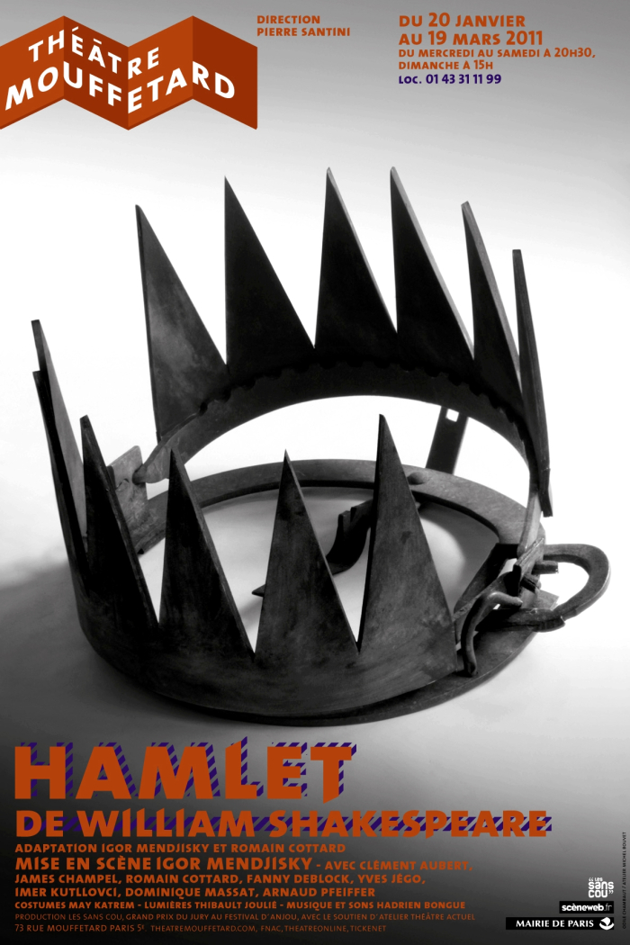  Théâtre Mouffetard, 2011-es előadás, Párizs | 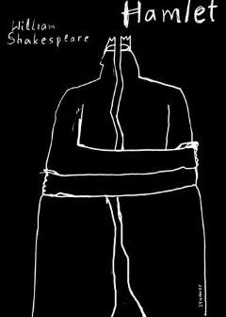  Paweł Synowiec plakátja, Pigasus - Polish Poster Gallery, Berlin

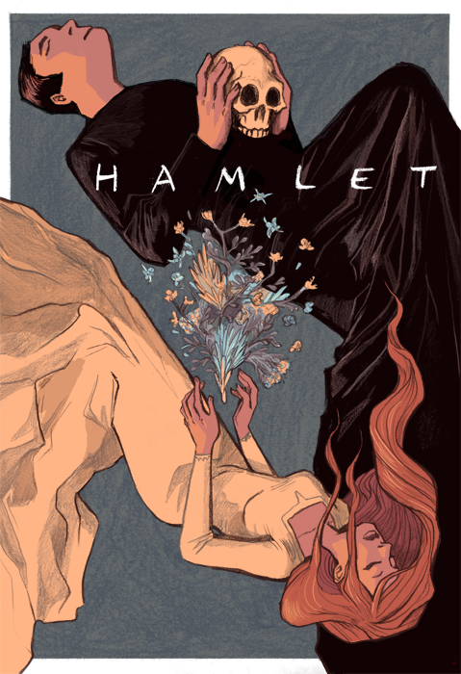  Mary McLain plakátja, Detroit, Egyesült Államok | 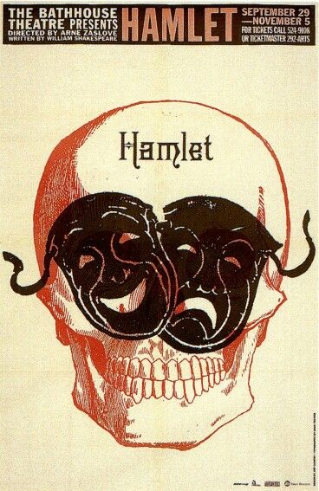  The Bathhouse Theatre,  Seattle, Egyesült Államok
Google űrlap: szavazás a plakátokra
6. óra: gondolattérkép – szereplők rendszere
Quizizz - Visszatekintő kérdések
8. óra – Google dokumentum – Egérfogó
9. óra – Quizizz – 3. értékelés
Megjegyzések a rövidített vitához:
Két (esetleg 4) csoportra oszlik a társaság, a csoportok 5 percig készülhetnek, majd 3-3 csoporttag vitázik egymással: az A csoport az állító, a B csoport a tagadó.
- A1 (A csoport 1. vitázója) kifejti a csoport véleményét 1 percben
- B1 ugyancsak (1 perc)
- A2 reagál B1-re és kérdést tesz fel (1 perc)
- B2 reagál A1-re és A2-re, kérdést tesz fel (1 perc)
- A1 válaszol és összefoglal (fél perc)
- B2 válaszol és összefoglal. (fél perc)
A végén érdemes pár perces szabad vitára bocsátani a kérdést, hogy ha valaki nem jutott szóhoz, elmondhassa a véleményét, illetve ha 4 csoport volt, a kiegészítéseket is meghallgathassuk.
Egy másik vitaforma lehet az ún. négysarkos vita:
Eszközök: négy db A4-es lap, rajta a feliratok, szivacslabda
A résztvevők négy előre megadott álláspont közül választhatnak, az álláspontok jelentik a vita négy sarkát. Ezek:
- EGYETÉRTEK
- INKÁBB EGYETÉRTEK
- INKÁBB NEM ÉRTEK EGYET
- NEM ÉRTEK EGYET
A vita moderátora elhelyezi a négy állítást tartalmazó A4-es lapot a terem négy sarkában, és arra kéri a résztvevőket, hogy alakítsanak ki minél nagyobb üres teret a teremben.
Ezután felírja a táblára a megvitatandó tételmondatot, majd arra kéri a résztvevőket, hogy helyezkedjenek el aszerint a teremben, ahogyan a tételmondathoz viszonyulnak.
A résztvevők (ha nagy létszámú a csoport, minden vélemény képviseletében legalább egy résztvevő) egy-egy mondattal indokolja választását. Miután elhangzottak a vélemények, a moderátor hagyja, hogy spontán vita alakuljon ki az oldalak között.
Ezután elveszi a köztes véleményeket, és arra kéri a résztvevőket, hogy most a két szélsőséges nézőpont közül válasszák ki azt, amelyik közelebb áll a véleményükhöz. A moderátor párbeszédes vitát alakít ki a két csoport között, felváltva adva lehetőséget a csoportok egy-egy tagjának álláspontja kifejtésére. Ha az érvek hatására valaki megváltoztatja az álláspontját, csatlakozhat a másik csoporthoz. (Ez esetben kérdezzük meg, miért változott a véleménye.) Egy adott ponton a moderátor arra kéri a résztvevőket, hogy cseréljenek helyet, és egy-egy mondatban érveljenek az ellentétes álláspont mellett.
Megjegyzések: Fontos szabály, hogy vita közben egyszerre csak egy résztvevő beszélhet. Ezt úgy a legkönnyebb betartani, ha alkalmazzuk a mikrofon-technikát: mindig csak az beszélhet, akinél a „mikrofont” jelképező jelképező tárgy (pl. egy szivacslabda) van.
(Forrás: Gondolkodjunk 3D-ben! – A közösségi vita módszertana, Demokratikus Ifjúságért Alapítvány)
10. óra – 4-5. felvonás cselekménye, Google dokumentum
11. óra – Kahoot-kvíz („legek”)
12. óra – Google űrlap – visszajelzés
A tanulási folyamat kézzelfogható bizonyítékai
Egy-két elkészült produktum:
infografikák:
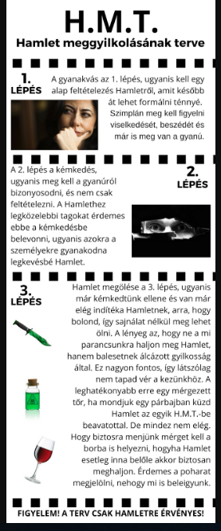  9999 | 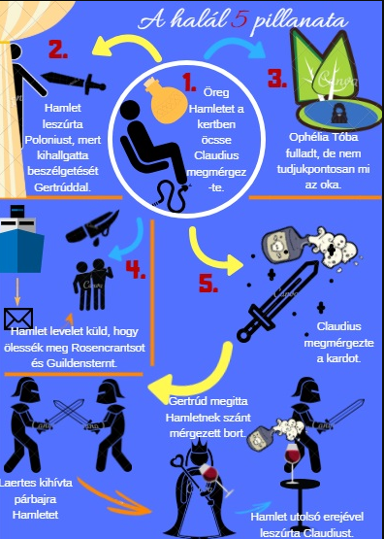

reklámplakát
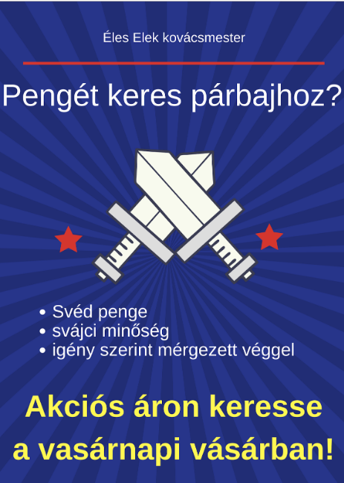
Videók (képernyőképek):
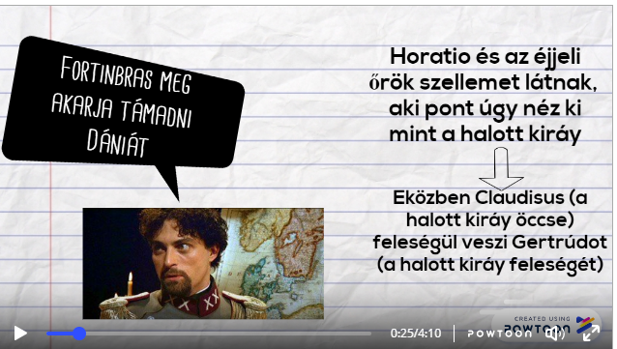
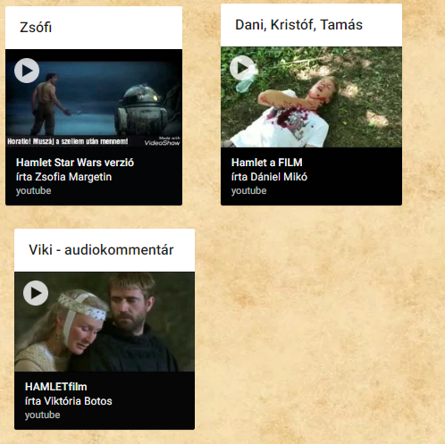

A képi produktumok és videók gyűjtőhelye a Padleten (itt van a feladatlista is).
Szövegek (blogbejegyzések képernyőképei):
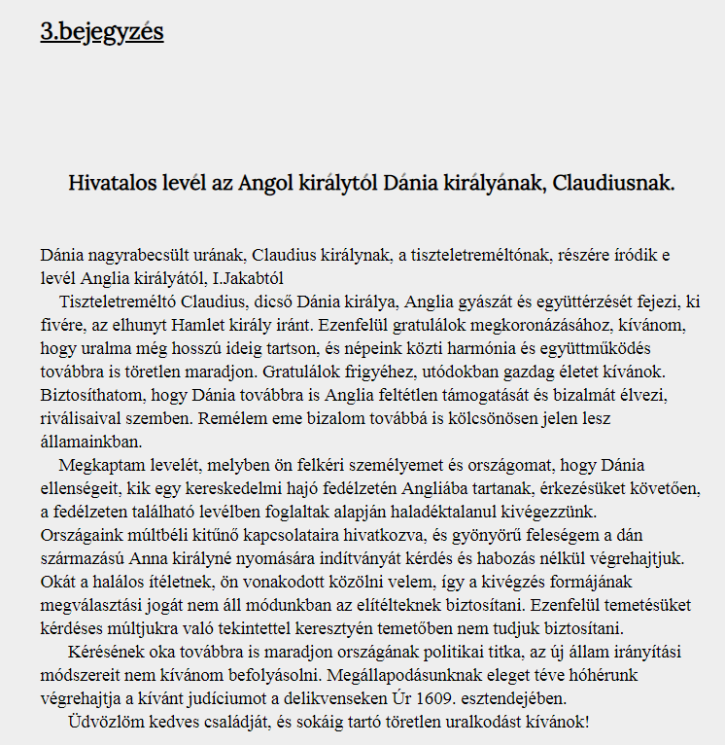

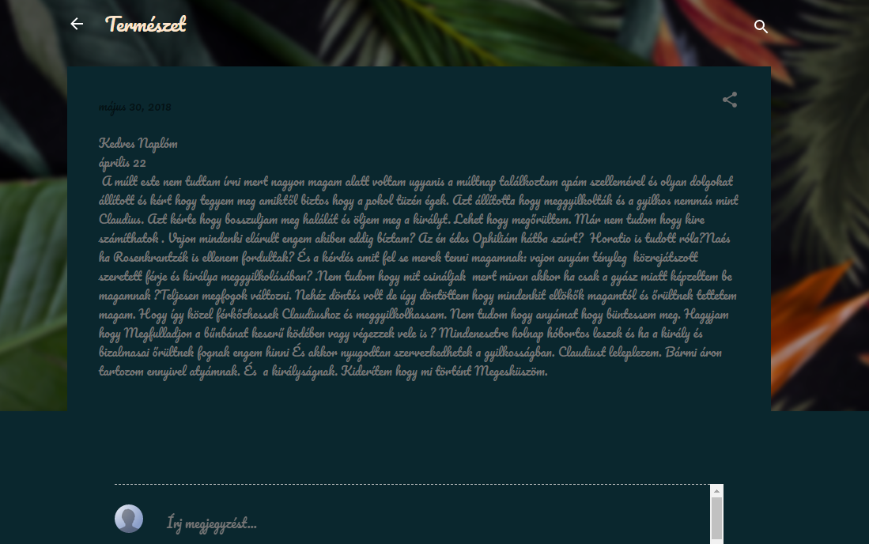

Néhány blogbejegyzés linkje:

- Enikő blogbejegyzése
- Ákos blogbejegyzése
- Pingvin Pörkölt blogbejegyzése

Általában azok választják a videókészítést, akik már próbálkoztak ilyesmivel. De ha röviden megmutatjuk, mi az, amiben az iskolában segíteni tudunk, ezzel könnyebbé tesszük a döntést, hogy ezt a munkaformát válasszák-e. Mindazonáltal nem javaslom, hogy előzetes ismeretek nélkül valakik komplett filmet itt akarjanak megtanulni készíteni, erre jobb egy külön projekt, mert az ilyesmihez jelentős háttéranyagot és plusz órákat illik biztosítani.

